МАТЕРИАЛ ДЛЯ ДИАГНОСТИКИ СФОРМИРОВАННОСТИ ПРЕДМЕТНЫХ РЕЗУЛЬТАТОВ ПО ФИЗИКЕ В 7 КЛАССЕ
Корешкина Галина Николаевна
учитель физики, МБОУ СОШ №1 г. Десногорска

Аннотация
Целью диагностической работы является определение уровня сформированности предметных результатов по физике у обучающихся 7 классов и определение их соответствия требованиям ФГОС ООО

Кодификатор
элементов содержания и требований к уровню подготовки обучающихся для проведения контрольной работы в 7 классе по ФИЗИКЕ
Кодификатор составлен на базе Федерального государственного образовательного стандарта основного общего образования, утвержденного приказом Министерства образования и науки РФ от 17 декабря 2010г. № 1897.
Кодификатор состоит из двух разделов:
- Раздел 1. «Перечень элементов содержания, проверяемых в ходе диагностической работы по физике в 7 классе
- Раздел 2. «Планируемые результаты освоения обучающимися основной образовательной программы основного общего образования» (Выпускник научится…) по физике».
В кодификатор не включены элементы содержания, обозначенные в ФГОС ООО и Примерной программе «Выпускник получит возможность научиться..»

Раздел 1. Перечень элементов содержания, проверяемых диагностической работой по ФИЗИКЕ
№ п/п | Элементы содержания, проверяемые заданиями | № заданий/  1 вариант | № заданий/  2 вариант
Первоначальные сведения о строении вещества
 | Строение вещества. Модели строения газа, жидкости и твердого тела |  | 1
 | Тепловое движение атомов и молекул. Связь температуры вещества со скоростью хаотического движения частиц. Броуновское движение. Диффузия | 1
Движение и взаимодействие тел. Давление жидкостей и газов
 | Равномерное прямолинейное движение. Скорость | 2 | 2
 | Масса. Плотность вещества | 4,5,6 | 5,6
 | Сила. Сложение сил | 3,5
 | Сила упругости |  | 5
 | Сила тяжести | 6 | 5,6
 | Вес тела | 6 | 6
 | Давление. Атмосферное давление | 5,6 | 3,5,6
 | Давление жидкостей. | 3 | 4
 | Выталкивающая сила. Вес в жидкости. | 6 | 6

Раздел 2. Перечень требований к уровню подготовки обучающихся, освоивших общеобразовательные программы основного общего образования по ФИЗИКЕ

№ п/п | Планируемые результаты освоения обучающимися основной образовательной программы основного общего образования, (Выпускник научится..), проверяемые диагностической работой
 | Понимать смысл основных физических терминов: физическое тело, физическое явление, физическая величина, единицы измерения
 | Распознавать механические явления и объяснять на основе имеющихся знаний основные свойства или условия протекания этих явлений: равномерное, взаимодействие тел, передача давления твердыми телами, жидкостями
 | Описывать изученные свойства тел и механические явления, используя физические величины: путь, скорость, масса тела, плотность вещества, сила (сила тяжести, сила упругости), давление, при описании правильно трактовать физический смысл используемых величин, их обозначения и единицы измерения, находить формулы, связывающие данную физическую величину с другими величинами, вычислять значение физической величины;
 | Анализировать свойства тел, механические явления и процессы, используя физические законы: закон Гука
 | Решать задачи, используя формулы, связывающие физические величины (путь, скорость, масса тела, плотность вещества, сила, давление): на основе анализа условия задачи записывать краткое условие, выделять физические величины, законы и формулы, необходимые для ее решения, проводить расчеты и оценивать реальность полученного значения физической величины.
 | Распознавать тепловые явления и объяснять на базе имеющихся знаний основные свойства или условия протекания этих явлений: диффузия
 | Различать основные признаки изученных физических моделей строения газов, жидкостей и твердых тел

Рекомендации по оцениванию заданий
Номер задания |  | Уровень | Количество баллов
1 |  | Базовый | 1
2 |  | Базовый | 2
3 |  | Базовый | 1
4 |  | Повышенный | 2
5 |  | Базовый | 1
6 | Определение массы | Базовый | 1
 | Определение силы тяжести | Базовый | 1
 | Определение давления твердого тела | Повышенный | 2
 | Определение веса в жидкости | Повышенный | 2
Всего |  |  | 13

Рекомендации по выставлению оценки

Баллы | Оценка
От 6 до 9 | 3
От 10 до 11 | 4
От 12 до 13 | 5

Контрольно-измерительные материалы для 7 класса
Вариант 1
В заданиях № 1, 3 выберите правильный ответ. В заданиях № 2, 4 приведите краткое решение ( укажите формулу, сделайте необходимые вычисления)
- В каких веществах может происходить диффузия?

А. Только в газообразных. Б. Только в жидких. В. Только в жидких и газообразных.
Г. В газообразных, жидких, твердых.

- Дистанцию в 300 м спортсмен пробегает со скоростью 18 км/ч. Сколько времени длится забег?
____________ мин.
1
2
- В изображенных на рисунке сосудах
находятся равные массы одной и той же жидкости.
Какая запись правильно отражает соотношение
давлений и сил давлений на дно сосудов?
V, м³
m, т
8
16
24
6,4
0
12,8
19,2

А. р₁> р₂; F₁>F₂. Б. р₁= р₂; F₁>F₂.
В. р₁> р₂; F₁=F₂. Г. р₁< р₂; F₁=F₂.

- На рисунке изображен график
зависимости массы жидкости от ее объема.
Определите плотность жидкости
____________ кг/м³

- Установите соответствие между физическими
величинами и единицами измерения. Ответ запишите в таблицу.

А. Объем | 1. Н
Б. Давление | 2. м³
В. Сила | 3. кг/ м³
Г. Плотность | 4. Па
 | 5. м/с
А |  | Б |  | В | Г

Приведите полное решение задачи №6
- Длина ребра сплошного медного куба 7 см.
- Определите силу тяжести, действующую на куб.
- Какое давление на стол производит куб.
- Определите вес куба, полностью погруженного в воду.
Плотность воды 1000 кг/ м³, меди 8900 кг/ м³

Контрольно-измерительные материалы для 7 класса
Вариант 2

В заданиях № 1,3 выберите правильный ответ. В заданиях № 2,4 приведите краткое решение (укажите формулу, сделайте необходимые вычисления)
- Какие из свойств относятся только к газам:
1) не сохраняют объем; 2) мало сжимаемы; 3) сохраняют форму; 4) легко сжимаемы?
А. 1 и 2. Б. 2 и 3. В. 3 и 4. Г. 1 и 4.

- Дистанцию в 9 км легкоатлет пробегает за 30 мин. Какова средняя скорость легкоатлета?
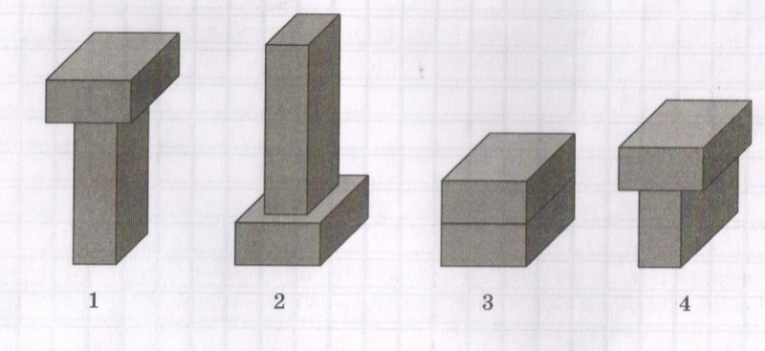
______ м/с.
- Два кирпича поставлены друг на друга так, как показано на рисунке. При каких положениях кирпичей давление на опору будет одинаковым?
А. 1 и 2. Б. 2 и 4. В. 4 и 3. Г. 2 и 3.
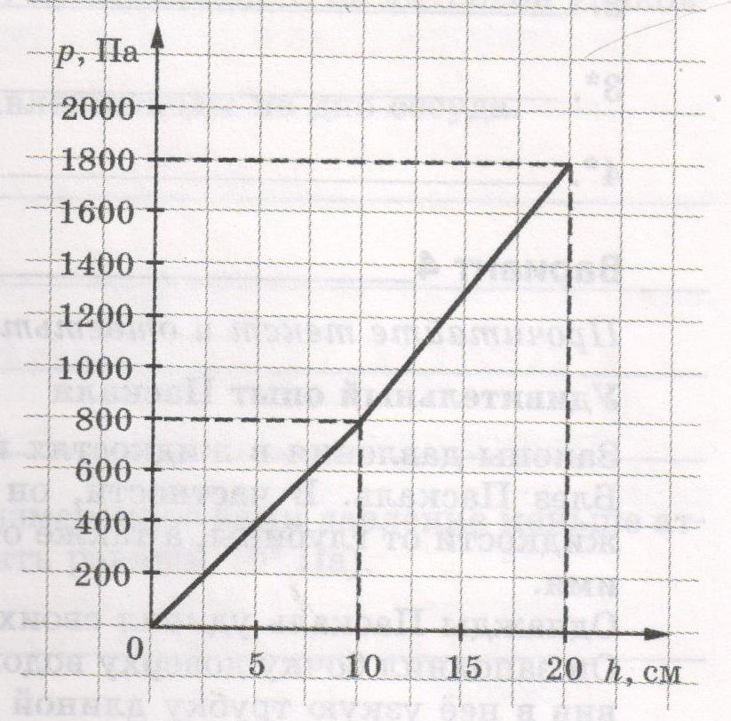
- В цилиндрический сосуд налиты две несмешивающиеся жидкости. На графике показана зависимость давления в жидкости от глубины. Чему равна плотность более легкой жидкости?
______________ кг/м³

- Установите соответствие между величинами и формулами, по которым их можно рассчитать.. Ответ впишите в таблицу.
А. Сила тяжести | 1 kΔl
Б. Плотность вещества | 2. mg
В. Давление | 3. vt
Г. Сила упругости | 4. $\frac{ F}{S}$
 | 5. $\frac{m}{V}$

А | Б | В | Г

Приведите полное решение задачи №6
- Медный брусок размером 5 см х 7 см х 10 см лежит на столе.
- Определите силу тяжести, действующую на брусок.
- Какое давление производит брусок, когда опирается на стол меньшей гранью?
- Определите вес бруска, полностью погруженного в воду.
Плотность воды 1000 кг/ м³, меди 8900 кг/ м³

Анализ результатов диагностической работы

Школа | Класс | Получили |  |  |  | Качество вып., % | % выполнения
 |  | «5» | «4» | «3» | «2»
 | 7а
 | 7б
 | 7в
 | 7г
 | Всего
Поэлементный анализ
Наименование результата | Усвоили (количество, %) | Не усвоили (количество, %)
Различать основные признаки изученных физических моделей строения газов, жидкостей и твердых тел (задание 1; 2 вар)
Распознавать явления: диффузия (задание 1; 1 вар)
Решать задачи, используя формулы, связывающие физические величины (путь, скорость); ( задание 2)
Решать задачи, используя формулы, связывающие физические величины (сила, давление); (задание 3)
Описывать изученные свойства тел и механические явления, используя физические величины: масса тела, плотность; находить формулы, связывающие данную физическую величину с другими величинами, вычислять значение физической величины.
Умение работать с информацией, представленной в виде графика
(задание 4, 1 вариант)
Описывать изученные свойства тел и механические явления, используя физические величины: давление жидкости, глубина; находить формулы, связывающие данную физическую величину с другими величинами, вычислять значение физической величины;
Умение работать с информацией, представленной в виде графика
(задание 4, 2 вариант)
Устанавливать соответствие между величинами и единицами измерения (задание 5, 1 вариант)
Устанавливать соответствие между величинами и формулами (задание 5, 2 вариант)
Решать задачи, используя физические формулы, связывающие физические величины (масса тела, плотность вещества, сила, давление, выталкивающая сила): на основе анализа условия задачи записывать краткое условие, выделять физические величины, законы и формулы, необходимые для ее решения, проводить расчеты и оценивать реальность полученного значения физической величины (задание 6)
Умение переводить значение физических величин в СИ (задания 2,4,6)
Правильность вычислений

Литература
- Генденштейн Л.Э., Кайдалов А.Б., Кожевников В.Б. Методические материалы. Пособие для учителя. 7, 8, 9 классы. Мнемозина
- Генденштейн Л.Э., Кайдалов А.Б., Кожевников В.Б. Самостоятельные работы. 7 класс. Мнемозина
- Генденштейн Л.Э., Кайдалов А.Б., Кожевников В.Б. Тематические контрольные работы. 7 класс. Мнемозина
- Федерального государственного образовательного стандарта основного общего образования, утвержденного приказом Министерства образования и науки РФ от 17 декабря 2010г. № 1897.
- Примерная основная образовательная программа основного общего образования http://fgosreestr.ru/registry/primernaya-osnovnayaobrazovatelnaya-programma-osnovnogo-obshhego-obrazovaniya-3/

